

ประกาศองค์การบริหารส่วนตำบลกาลูปัง
เรื่อง ประกาศรายชื่อผู้มีสิทธิเข้ารับการสรรหาและเลือกสรรเป็นพนักงานจ้างทั่วไป
ประจำปีงบประมาณ ๒๕61
.................................................................

ตาม ประกาศองค์การบริหารส่วนตำบลกาลูปัง ลงวันที่ 25 ธันวาคม พ.ศ. ๒๕60 ได้ประกาศรับสมัครบุคคลเพื่อสรรหาและเลือกสรรเป็นพนักงานจ้างทั่วไป ประจำปีงบประมาณ ๒๕61 ตำแหน่งคนงานทั่วไป ระหว่างวันที่ 5 – 19 มกราคม พ.ศ. 2561 โดยจะดำเนินการสอบคัดเลือก ในวันที่ 24 มกราคม พ.ศ. 2561 เวลา ๑๐.๐๐ น. เป็นต้นไป นั้น
บัดนี้ การรับสมัครได้สิ้นสุดแล้ว ปรากฏว่ามีผู้มาสมัครและมีคุณสมบัติที่จะเข้ารับการสอบคัดเลือกทั้งสิ้น จำนวน ๑ ราย ดังรายชื่อต่อไปนี้
ตำแหน่งคนงานทั่วไป
เลขประจำตัวผู้สมัคร ชื่อ – สกุล
0๐๐๑ นาย อาลีเพ็ง มะสิสุ

โดยให้ผู้มีรายชื่อดังกล่าวมาสอบคัดเลือกในวันที่ 24 มกราคม พ.ศ. ๒๕61 เวลา
09.๐๐ น.เป็นต้นไป ณ องค์การบริหารส่วนตำบลกาลูปัง อำเภอรามัน จังหวัดยะลา
จึงประกาศมาให้ทราบโดยทั่วกัน

ประกาศ ณ วันที่ 22 มกราคม พ.ศ. ๒๕61
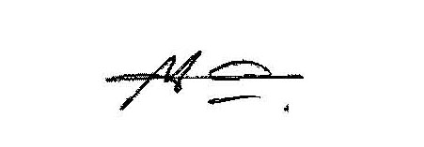

(นายมาหะมะรอพี อีแตเบ็ง)
นายกองค์การบริหารส่วนตำบลกาลูปัง

